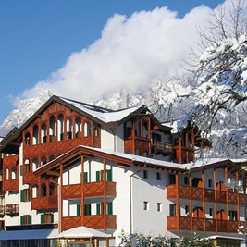 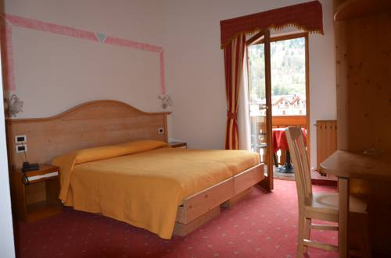 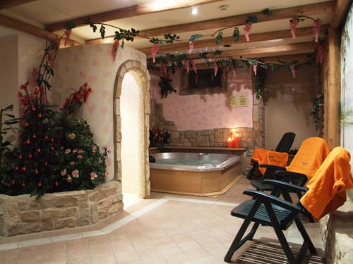

**Hotel Eden 3* - San Martino di Castrozza**

**de la 53 Euro / persoana**

**Localizare:** Hotelul complet renovat se afla la 50 de metri de stația de ski bus, si doar la 12 km departare de partia San Martino di Castrozza. Este in Valle di Primiero, inconjurat de muntii Dolomiti, la 13 km de San Martino Snowpark si la 22 km de Lacul Calaita.

**Facilitate hotel:** Hotelul are receptie deschisa pana la ora 22:00, lift, incalzire, parcare (gratuita in limita locurilor disponibile), gradina, restaurant, bar, sala de fitness, un SPA micut: sauna, cada cu hidromasaj/jacuzzi, camera de jocuri: darts, tenis de masa.

**Facilitati camere:** Camerele mobilate modern, au vedere la munte , au conexiune Wi-Fi (contra cost), TV prin satelit, radio, balcon, baie privata, mini-bar.

**Tariful include**:

- Cazare cu demipensiune;   
- Utilitati ;  
- Parcare;  
- Curatenie finala;  
- Wi –Fi gratuit la receptie;

**Tariful nu include**:

- Taxa de oras, se plateste la fata locului;  
- Orice este considerat extra;

**NOTA:**

* Oferta este valabila in limita locurilor disponibile.
* Plata integrala se va face in momentul rezervarii ferme.
* Dupa emiterea actelor nu se permite anulare sau modificare.
* Dupa emiterea documentelor, penalizarea este de 100%.